网络安最后分析题_全期末考试试题及答案
- 分组密码体制应遵循什么原则，以DES密码体制为例详细说明。
混乱原则和扩散原则
混乱原则：为了避免密码分析者利用明文和密文之间的依赖关系进行破译，密码的设计因该保证这种依赖关系足够复杂。
扩散原则：为避免密码分析者对密钥逐段破译，密码的设计因该保证密钥的每位数字能够影响密文中的多位数字

密钥置换算法的构造准则
设计目标：子密钥的统计独立性和灵活性
实现简单
速度
不存在简单关系：( 给定两个有某种关系的种子密钥,能预测它们轮子密钥之间的关系)
种子密钥的所有比特对每个子密钥比特的影响大致相同
从一些子密钥比特获得其他的子密钥比特在计算上是难的
没有弱密钥

- 分组长度足够长，防止明文穷举攻击，例如DES，分组块大小为64比特，
- 密钥量足够大，金额能消除弱密钥的使用，防止密钥穷举攻击，但是由于对称密码体制存在密钥管理问题，密钥也不能过大。
- 密钥变化够复杂
- 加密解密运算简单，易于软硬件高速实现
- 数据扩展足够小，一般无数据扩展。
差错传播尽可能小，加密或者解密某明文或密文分组出错，对后续密文解密影响尽可能

- 利用公钥密码算法实现认证时，一般是（1）C=EKRA（M），发送方A用私钥加密后发送给B；（2）M=DKUA （C）：接收方B用A方的公钥进行解密。请问，在这个过程中，能否保证消息的保密性？若不能，请你给出解决方案。
答：不能，在这个过程中，采用的是单次加密，而且接收方采用的是公钥解密，公钥是公开的，只要有人截获了密文，他就可以据此很容易地破译密文，故不能保证消息的保密性。
解决方案：可以采用两次运用公钥密码的方式，即：(1)C=EKUA(EKRA(M)) (2)M=DKUA(DKRA(C)) 这样，发送方A首先用其私钥对消息进行加密，得到数字签名，然后再用A方的公钥加密，所得密文只有被拥有私钥的接收方解密，这样就可以既保证提供认证，又保证消息的保密性。

- Ipsec有两种工作模式。请划出数据包的封装模式并加以说明，并指出各自的优缺点。
IPSec协议（包括 AH和ESP）既可用来保护一个完整的IP载荷，亦可用来保护某个IP载荷的上层协议。这两方面的保护分别是由IPSec两种不同的模式来提供的，如图所示。其中，传送模式用来保护上层协议；而通道模式用来保护整个IP数据报。
在传送模式中，IPSec先对上层协议进行封装，增加一 IPSec头，对上层协议的数据进行保护，然后才由IP协议对封装的数据进行处理，增加IP头；
而在通道模式中，IPSec对IP协议处理后的数据进行封装，增加一 IPSec头，对IP数据报进行保护，然后再由IP协议对封装的数据进行处理，增加新IP头。

传送模式下，IPSec模块运行于通信的两个端主机。有如下优点：
（1）即使位于同一子网内的其他用户，也不能非法修改通信双方的数据内容。
（2）分担了安全网关的处理负荷。
但同时也具有以下缺点：
（1）每个需要实现传送模式的主机都必须安装并实现IPSec模块，因此端用户无法得到透明的安全服务，并且端用户为获得AH服务必须付出内存、处理时间等方面的代价。
（2）不能使用私有的IP地址，必须使用公有地址资源。
采用遂道模式，IPSec模块运行于安全网关或主机，IPSec具有以下优点：
1）子网内部的各主机凭借安全网关的IPSec处理透明地得到安全服务。
2）可以在子网内部使用私有IP地址，无需占用公有地址资源。
但同时也具有以下缺点：
1）增加了安全网关的处理负载。
2）无法控制来自子网内部的攻击者。

- 在ssl协议中，会话是通过什么协议创建的？会话的创建实现了什么功能？
SSL会话是客户和服务器之间的一种关联，会话是通过握手协议来创建的，会话定义了一个密码学意义的安全参数集合，这些参数可以在多个连接中共享，从而避免每建立一个连接都要进行的代价昂贵的重复协商。

- vpn有哪些分类？各应用于什么场合？vpn有哪几个实现层次？各层次的代表协议和技术是什么？
根据VPN所起的作用，可以将VPN分为三类：VPDN、Intranet VPN和Extranet VPN。
(1) VPDN(Virtual Private Dial Network）
在远程用户或移动雇员和公司内部网之间的VPN，称为VPDN。实现过程如下：用户拨号NSP（网络服务提供商）的网络访问服务器NAS（Network Access Server），发出PPP连接请求，NAS收到呼叫后，在用户和NAS之间建立PPP链路，然后，NAS对用户进行身份验证，确定是合法用户，就启动VPDN功能，与公司总部内部连接，访问其内部资源。
(2) Intranet VPN
在公司远程分支机构的LAN和公司总部LAN之间的VPN。通过Internet这一公共网络将公司在各地分支机构的LAN连到公司总部的LAN，以便公司内部的资源共享、文件传递等。
(3) Extranet VPN
在供应商、商业合作伙伴的LAN和公司的LAN之间的VPN。

按照用户数据是在网络协议栈的第几层被封装，即隧道协议是工作在第二层数据链路层、第三层网络层，还是第四层应用层，可以将VPN协议划分成第二层隧道协议、第三层隧道协议和第四层隧道协议。
第二层隧道协议：主要包括点到点隧道协议(PPTP)、第二层转发协议(L2F)，第二层隧道协议(L2TP)、多协议标记交换(MPLS)等，主要应用于构建接入VPN。
第三层隧道协议：主要包括通用路由封装协议(GRE)和IPSec，它主要应用于构建内联网VPN和外联网VPN。
第四层隧道协议：如SSL VPN。

1数据链路层，代表协议有PPTP（或L2TP）；
2网络层，代表协议有IPSec（或GRE或IP overIP）；
3）会话层（或传输层），SSL（或SOCKS）

- （1）防火墙能实现哪些安全任务？
- （1）集中化的安全管理，强化安全策略
由于Internet上每天都有上百万人在 那里收集信息、交换信息，不可避免地会出现个别品德不良的人，或违反规则的人，防火墙是为了防止不良现象发生的“交通警察”，它执行站点的安全策略，仅仅容许“认可的”和符合规则的请求通过。
- （2）网络日志及使用统计
因为防火墙是所有进出信息必须通路，所以防火墙非常适用收集关于系统和网络使用和误用的信息。作为访问的唯一点，防火墙能在被保护的网络和外部网络之间进行记录，对网络存取访问进行和统计
- （3）保护那些易受攻击的服务
防火墙能够用来隔开网络中一个网段与另一个网段。这样，能够防止影响一个网段的问题通过整个网络传播。
- （4）增强的保密
用来封锁有关网点系统的DNS信息。因此，网点系统名字和IP地址都不要提供给Internet。
- （5）实施安全策略
防火墙是一个安全策略的检查站，控制对特殊站点的访问。所有进出的信息都必须通过防火墙，防火墙便成为安全问题的检查点，使可疑的访问被拒绝于门外。

（2）利用所给资源：外部路由器，内部路由器，参数网络，堡垒主机设计一个防火墙并回答相关问题。
①a．要求：将各资源连接构成防火墙。b：指出次防火墙属于防火墙体系结构中哪一种。c：说明防火墙各结构的主要作用
A：防火墙的设计思想就是在内部、外部两个网络之间建立一个具有安全控制机制的安全控制点，通过允许、拒绝或重新定向经过防火墙的数据流，来实现对内部网服务和访问的安全审计和控制。需要指出的是，防火墙虽然可以在一定程度上保护内部网的安全，但内部网还应有其他的安全保护措施，这是防火墙所不能代替的。
B：属于防火墙体系结构中的屏蔽子网防火墙。
C：两个分组过滤路由器，一个位于周边网与内部的网络之间，另一个位于周边网与外部网络之间。
通过屏蔽子网防火墙访问内部网络要受到路由器过滤规则的保护。堡垒主机、信息服务器、调制解调器组以及其他公用服务器放在子网中。屏蔽子网中的主机是内部网和Internet都能访问唯一系统，他支持网络层和应用层安全功能。
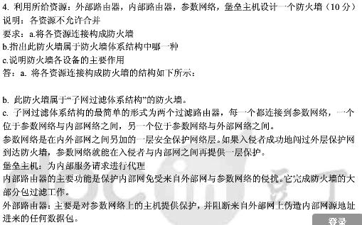
② 防火墙的设计者和管理人员要致力于保护堡垒主机的安全，请说明在设计堡垒主机通常应遵循怎样的原则。
①最简化原则
堡垒主机越简单，堡垒主机本身的安全越有保证。因为堡垒主机提供的任何服务都可能出现软件缺陷或配置错误，而且缺陷或错误都可能导致安全问题。因此，堡垒主机尽可能少些服务，它应当在完成其作用的前提下，提供它能提供的最小特权的最少的服务。
②预防原则
尽管用户尽了最大努力确保堡垒主机的安全，侵入仍可能发生。但只有预先考虑最坏的情况，并提出对策，才能可能避免它。万一堡垒主机受到侵袭，用户又不愿看到侵袭导致整个防火墙受到损害，可以通过不再让内部的机器信任堡垒主机来防止侵袭蔓延。
③ 在设计和建造防火墙时，通常采取多种变化和组合，如果要在防火墙配置中使用多堡垒主机，是否可行？为什么？
可行的，这样的做的理由是：如果一台堡垒主机失败了，服务可由另一台提供。

④ 如果将堡垒主机与内部路由器合并，将会出现怎样的结果？
将堡垒主机与内部路由器合并将损害网络的安全性。将这二者合并，其实已经从根本上改变了防火墙的结构。
- 某市拟建立一个电子政务网络，需要连接本市各级政府机关（市、区、县等）及企事业单位，提供数据、语音、视频传输和交换的统一的网络平台，纳入电子政务平台的各单位既有横向（是本级政府的组成部门）的数据交互，又有纵向的行业部门的信息交互。从安全角度考虑，你认为该网络的设计应注意哪些问题？你的解决方案？

1、物理安全
2、网络平台
3、系统的安全
4、应用的安全
5、管理的安全
6、黑客的攻击
7、不满的内部人员
8、病毒的攻击
这几点是都是多年来网络安全专家所总结的。
最常见的网络安全问题还是处于网络内部并且是内部底层。
内网底层的安全常常被忽略，这就是现在的企业为什么花了钱买了安全设备但是内网的卡、慢、掉线依然存在的原因。

最后一句话，想要内网安全，从内网底层做起！

建立完整的信息安全保障体系。该体系应包括：物理安全、网络安全、系统安全、应用安全、数据安全、灾难备份和恢复等
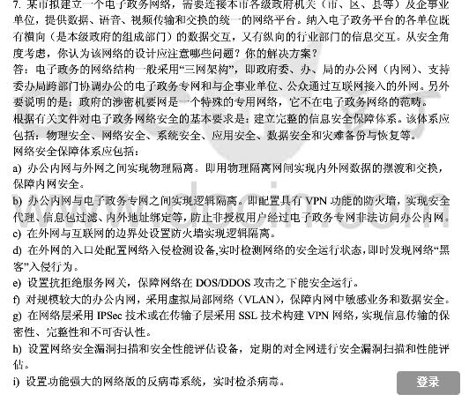

1.某投资人士用Modem拨号上网，通过金融机构的网上银行系统，进行证券、基金和理财产品的网.上交易，
并需要用电子邮件与朋友交流投资策略。该用户面临的安全威胁主要有:
(1)计算机硬件设备的安全;
(2)计算机病毒;
(3)网络蠕虫;
(4)恶意攻击:
(5)木马程序;
(6)网站恶意代码;
(7)操作系统和应用软件漏洞;
(8)电子邮件安全。
试据此给出该用户的网络安全解决方案。
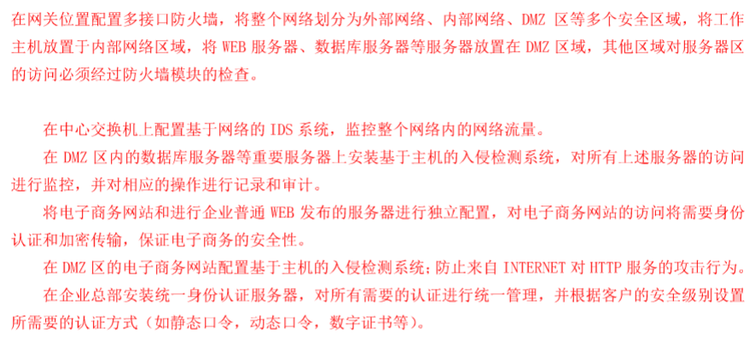

4.某局域网如下图，其中: 1号设备是路由器，4号设备是交换机，5和6号设备是DMZ区服务器，7、 8和
9号设备是个人计算机。
请回答下列问题:
(1)2和3号设备中，哪个设备是防火墙?哪个设备是交换机?
(2)3套个人防火墙软件最适合安装在哪3个设备上?(只能选3个设备)
(3)5套防病毒软件应该安装在哪5个设备上?(只能选5个设备)
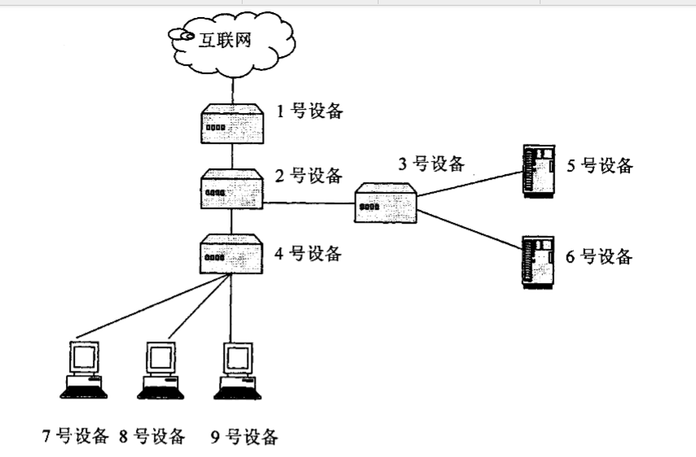
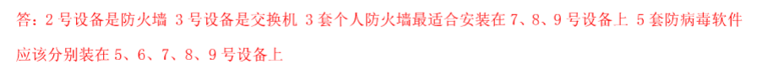

5.某电子商务企业的网络拓扑结构如题33图所示，试分析该系统可能存在的典型的网络安全威胁。
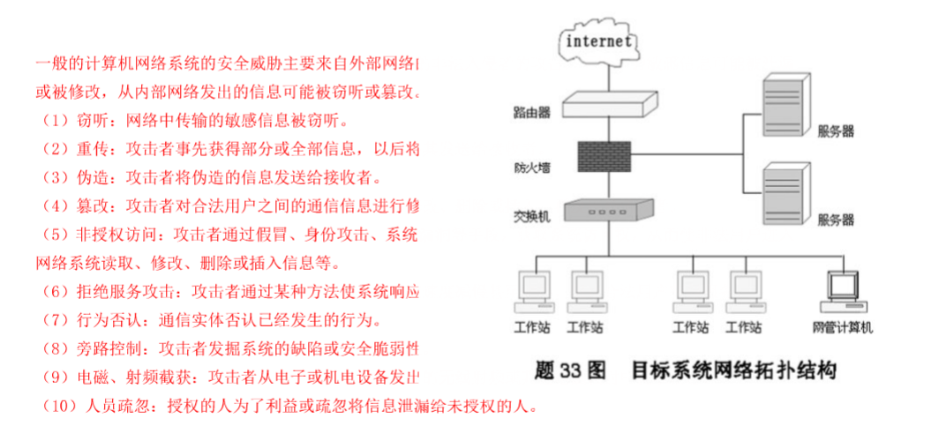
6.在内部网络与外部网络之间设计了一一个屏蔽子网体系结构的防火墙，要求:
(1)在下面给出的防火墙结构图的括号中标注组件名称，并补充缺失的连线。
(2)简述防火墙结构图中各组件的基本功能。
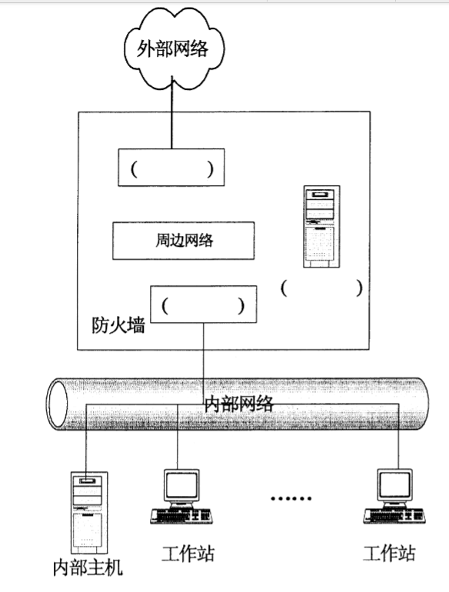

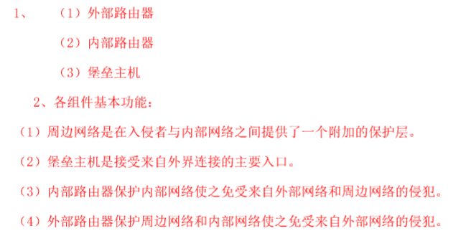

7.某大型企业欲建立自己的局域网，对外进行Web发布和电子商务:电子商务和数据库服务要求安全等级高。另外，企业总部是企业的核心，在进入企业总部的时候要求进行身份认证。试分析该网络安全的解决方案。

服务器配置:分成外部服务器和内部- -级、二级服务器，将内部服务器设置高安全系数，外部服务器仅作
为网站的外围措施的存放进行进行简单设置。之后把--级服务器与外部服务器连接实现存储重要数据。
二级服务器作为企业内部使用，与一级服务器进行通讯，在确定无误后由一-级服务器存入二级。
分部服务器、总部服务器搭建VPN进行安全连接。
环境配置:在网络的边界上应用防火墙，内外网设置相应的域间策略，在防火墙上启用web认证技术、VPN
技术。另外，web站点要应用web防篡改技术，加web防篡改设备。数据库要应用防SQL注入等入侵。另
外，在网络中加防毒墙。

